Flash研究报告
SWD 聂勇
版 本 历 史
版本/状态 | 责任人 | 起止日期 | 备注
V1.0/草稿 | 聂勇 | 4Jan2011 | 创建文档

目录
1. 说明 3
2. Flash Wiki 3
3. Flash接口电路分析 3
4. Flash的操作 3
4.1 Read Operation 4
4.2 Write Operation 5
5. Flash安全和保护 5
5.1 lock&unlock 5
5.2 OTP Protection Registers 5
5.3 VPP/VPEN引脚 5
6. NOR Flash驱动 5
6.1 Flash驱动与文件系统 6
6.2 chipDrvLib和flashDrvLib 7
6.3 flashFsLib 7
7. upgrade的实现 7
7.1 upgrade过程 8
7.2 up.bin解析 9
7.3 up.bin制作 9
8. Problems 9
8.1 反复打印flashFsSync()问题 9

说明
本来打算将Flash研究方面的资料放到redmine上，不单独建立文档。但是考虑到redmine的不连贯性和不容易查找，特撰写本文档。

Flash Wiki
关于Flash的基本概念和知识，请参考Flash wiki。
下面就几个用到的比较重要的概念作出解释。
block：块，在NOR Flash中进行擦除的单位就是block，也就是Erase操作一次必须擦除一个block，而不能够是一个字节，几个字节等。block的大小根据芯片的不同会有变化，常见的例如128Kbytes，64Kbytes。

Flash接口电路分析
NOR Flash接口电路，是MCU和NOR Flash之间的电路连接。通过了解实际电路，能够深入了解很多相关的概念，有助于底层驱动的编写。可以深入了解的内容有：NOR Flash的随机存储，NOR Flash的芯片内执行（XIP，eXecute In Place），NOR Flash何时不需要驱动，NOR Flash的驱动需要怎么设计，双字节/4字节地址对齐，NAND Flash采用I/O口设计等概念。
具体的Flash接口电路参考硬件部门的文档《TP-Link硬件工程师培训教材2010版.pdf》。

Flash的操作
Flash作为存储设备，基本上只需要两个操作，读操作和写操作。但是由于Flash的特殊性，写操作又有两个：Erase和Program。
在开始具体的操作之前，首先要了解的就是一张Flash Command表。这张表规定了在开始某一种操作之前，首先要发给Flash芯片的命令。例如，要读取Flash芯片中某一个地址的一个字节的数据，首先得告诉Flash芯片，下面要进行Flash的读取了。那怎么做到呢，那么就向Flash芯片的基地址处写入一个规定的字节，例如规定0XFF表示读操作。只有发送了这样一个命令之后，Flash芯片才会切换到读的操作。
下面这个表格就是Intel® Embedded Flash Memory (J3 v. D) device的命令表。各个不同的芯片型号对应的命令表可能会有区别。
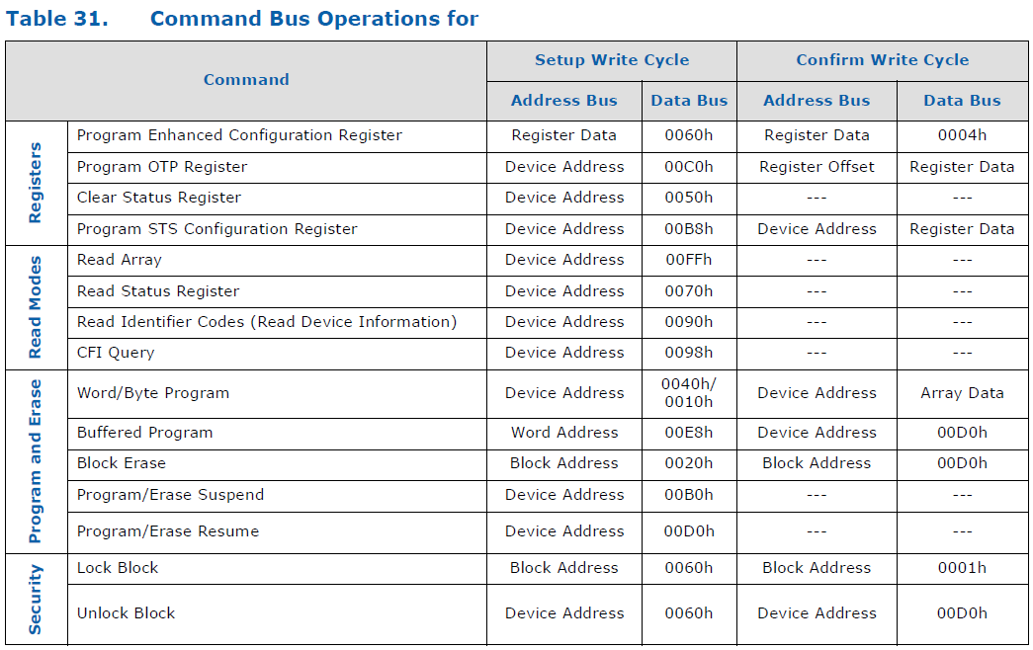

Read Operation
读操作在很多文档中也叫做读模式，read mode。一般来说，读操作获得的数据有4种。分别是Read Array，Read Status Register，Read ID，CFI Query。其中，Read Array就是获得存储在Flash中的用户数据，例如代码，文件等等。
下面以Read Array操作，来说明对Flash中数据的读取过程。代码如下：
flash28f640DrvLib.c
LOCAL int flashRead(int sectorNum, char *buff, unsigned int offset, unsigned int count)
{
flashReadReset();
if (sectorNum < 0 || sectorNum >= flashSectorCount)
{
printf("flashRead(): Illegal sector %d\n", sectorNum);
return (ERROR);
}

bcopy((char *)(FLASH_SECTOR_ADDRESS(sectorNum) + offset), buff, count);

return (0);
}
flashReadReset()函数：Read Array Command，就是告诉Flash芯片，下面进入了对存储数据的读操作。
bcopy(……)函数：真正的对Flash中数据的读操作。可以看出，其操作方式和对内存中（SDRAM）数据的操作时一样的，都是使用的bcopy函数。(char *)(FLASH_SECTOR_ADDRESS(sectorNum) + offset)参数对应的就是数据在Flash中的位置，或者说是地址。

Write Operation
这是因为Flash的存储单元中，将比特1变为比特0和将比特0变为比特1是两种不同的操作机制。其中，Erase操作就是将存储单元的比特0变为比特1，并且，一次只能够以一个block来操作（一个block为128K或者64K，器件不同会有差别）。而Program操作就是将存储单元的比特1变成比特0，反之就不行。例如，可以将FF变成任意的8bit值，也可以将0xA3变成0xA2，再变成0xA0，但不能变成0xA1哦。

Flash安全和保护
对Flash中数据的安全和保护，主要有软件和硬件两种方式，每种芯片支持的可能有些不同，或者甚至不支持某一些操作。下面以Intel® Embedded Flash Memory (J3 v. D) device为例说明其保护的机制。

lock&unlock
Flash支持对每一个block上锁，被上锁的block不能够进行擦除操作和编程操作。并且，在Flash芯片复位或者断电重启之后，上锁状态不会丢失。
Flash支持对整片芯片进行unlock解锁。
这个功能有什么作用呢？这个可以在防止程序修改某些block的内容。例如，存放代码的block，在每一次烧写成功之后，要进行上锁操作。这样就可以防止这些代码被修改。又例如，某些只读的配置文件，可以对其所在的block进行上锁，这样就可以防止程序修改其中的内容。
存在的疑惑：解锁时整片芯片，上锁是针对一个block。如果一个需要上锁的block更新，必须先解锁（整片Flash芯片），在更新该block之后再上锁（该block上锁）。这样其他的原来上锁的block不就处在unlock状态了吗？

OTP Protection Registers
该寄存器为128比特，其中前64比特为芯片唯一序列号，只读，后64比特为用户可读写。可以利用此来进行Flash ID加密。

VPP/VPEN引脚
可以在硬件设计时利用这些引脚电平对整片Flash芯片来进行保护。

NOR Flash驱动

Flash驱动与文件系统
首先，简要的介绍一下嵌入式系统中设备驱动接口的概念。我们将从整体上来把握，就像从飞机上来俯瞰一样，这样能够让我们更加明白自己所在的位置和角色。
设备驱动接口分为两种，一种是标准的设备驱动接口，另外一种为非标准的，如下图所示。区别在于，标准的设备驱动接口的符合操作系统中队设备进行操作的相关流程，而非标准接口由于应用程序直接和驱动程序联系，绕过OS中的I/O系统，在效率，实时性等方面更强。
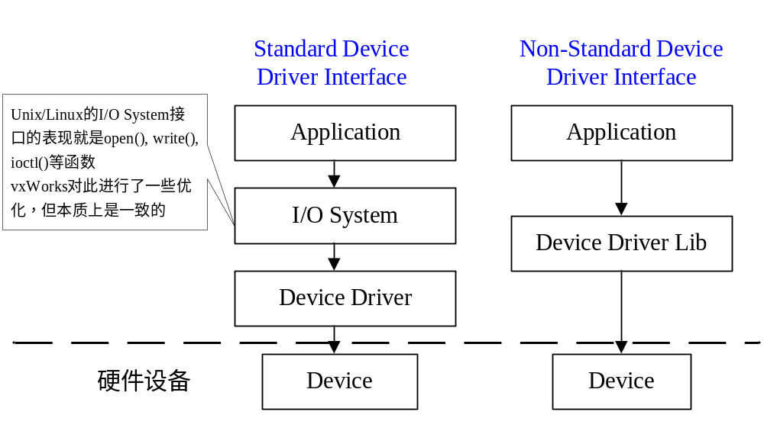
以上是一个总体的设备驱动接口的框图。本文档中需要分析的是Device Driver或者Device Driver Lib在NOR Flash这个设备是如何实现的。
对于NOR Flash这样的设备，由于其中还加入了文件系统一层，其总体的框图又有所变化。
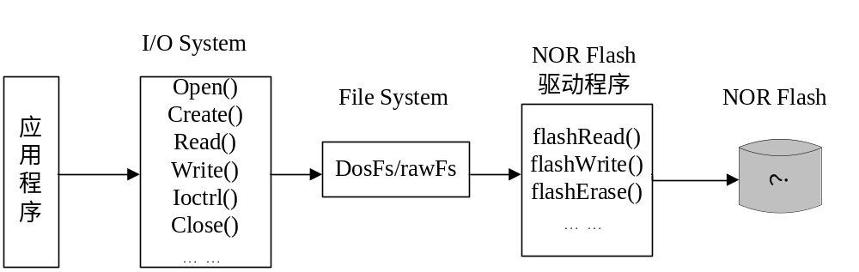
通过上图可以看出，文件系统就是接在了I/O系统和NOR Flash驱动程序之间。那么，如果使用了文件系统，那么NOR Flash中就是存放的文件，目录等。如果没文件系统，设计的NOR Flash驱动程序也能够对NOR Flash中的任何地址，数据进行操作。例如在bootload阶段没有使用文件系统，也需要读取NOR Flash中的配置信息等等。
在MIPS BSP中，Flash驱动采用模块化设计，各模块的关系如下图所示。
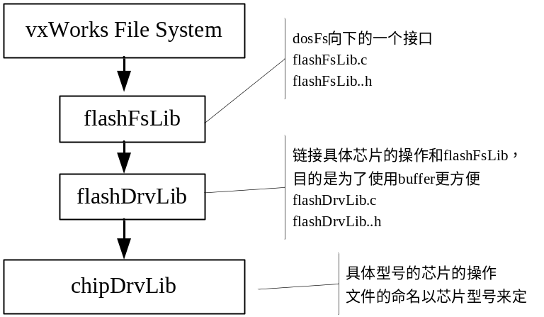

chipDrvLib和flashDrvLib
chipDrvLib是实际操作NOR Flash的寄存器。在这部分的实现过程中，需要反复参考第四节-Flash的操作中的内容。你暂时可以将I/O系统，文件系统的知识都抛掷脑后，它们和我们现在要做的一点关系都没有。
下面为对Flash地址的操作宏。在chipDrvLib中反复使用到该宏。
flash28f640DrvLib.c
#define FLASH_ADDR(dev, addr) \
((volatile UINT8 *) (((int)(dev) + (int)(addr)) ^ xor_val))

#define FLASH_WRITE(dev, addr, value) \
(*FLASH_ADDR(dev, addr) = (value))

#define FLASH_READ(dev, addr) \
(*FLASH_ADDR(dev, addr))

flashFsLib
本节涉及到文件系统的相关知识点。要注意总结。

upgrade的实现
交换机软件版本的升级是本节研究的内容，具体包括交换机软件升级的过程，升级软件包的制作两部分。

upgrade过程
首先，明确两个概念
启动型BOOTROM：也就是最终发布的软件中带的BOOTROM，该BOOTROM的命令不是原来BCM公司提供的那一套命令，而是自己实现的。
下载型BOOTROM：BCM提供的BOOTROM，最重要的差别在于命令行是使用的原来的一套。
例如，需要改变FTP的参数，启动型BOOTROM使用的是命令#ftp，而下载型BOOTROM使用的是#c命令来修改，#p命令来打印。
在启动型的BOOTROM中，添加了升级系统软件的命令upgrade。所以，如果要使用升级软件包升级软件，则需要运行的是启动型的BOOTROM。在出厂的产品中，都是使用的启动型的BOOTROM，而在开发调试过程中，大部分使用的是下载型的BOOTROM，至于这两者的切换，请参考下面的说明。
文件说明：
hawkeye_bootrom_20101008.bin 第一版启动型BOOTROM
hawkeye_bootrom_20101029.bin 第二版启动型BOOTROM
hawkeye_bootrom_20101029_vxWorks 启动型BOOTROM的VXWORKS
hawkeye_bootrom_download.bin 下载型BOOTROOM镜像
hawkeye_bootrom_20101230_release.bin 发本版本启动型BOOTROM

由启动项BOOTROM升级为下载型BOOTROM方法：
在BOOTROM菜单中输入bootrom hawkeye_bootrom_download.bin命令后就可以将其写入到FLASH中，重启后就可以正常下载vxwoks了。

由下载型bootrom升级为启动型bootrom方法：
将hawkeye_bootrom_20101029_vxWorks下载到内存中，然后进入BOOTROM菜单中，输入bootrom hawkeye_bootrom_20101029.bin命令就可以升级为启动型BOOTROM了。

在进入BOOTROM的命令行下，首先指定FTP下的IP地址，用户，密码和升级文件，例如：
#ftp host 192.168.0.79 user hawkeye pwd 123 file up.bin
这就是表示，从主机192.168.0.79上通过FTP下载升级文件up.bin对交换机进行升级。其中，FTP的用户名为hawkeye，密码为123。
然后，输入系统升级命令upgrade
#upgrade
该命令就会通过交换机的端口1链接主机的FTP，下载升级文件，解析升级文件，然后将更新的内容烧入FLASH中。下载升级文件在ET网络驱动部分有详细的讲解，将更新内容写入FLASH是本文上面的FLASH驱动部分实现的。这里最重要的是对升级文件的解析。

up.bin解析
在开始up.bin文件解析之前，首先要了解up.bin文件中内容的组织结构。有关内容的组织结构，请参考韦晟敢编写的文档《Flash升级文件布局.doc》。

up.bin制作
制作升级文件步骤：
1、如果机器为从来没有升级过的话，那么请先修改机器的产品类型，具体可以通过启动型BOOTROM 菜单中的product命令进行修改
2、创建相应的机型配置文件***.tpcfg和相应的文件夹，具体可以参考已有的机型例子。.tpcfg文件格式含义可以参考下面部分解析。升级文件中的profile文件，switchTp文件，webImage文件和vxworks_compress_bin中的任意一个或几个都可以包含在升级文件中，即可以对任意一个进行升级。这里有两个注意点：
1)item项中的producutId项中的includeUp必须置为1
2)如果为初次升级的话，那么请将profile文件，switchTp文件，webImage文件和vxworks_compress_bin项中的includeUp都置为1

Problems

反复打印flashFsSync()问题
2011.1.17
xCat平台SDK：CPSS-3.4P1
问题描述：打开交换机的网页之后，在终端（串口）反复打印信息：flashFsSync()……done。
问题原因：syslogTask在反复的写Flash，其函数的调用关系如下：
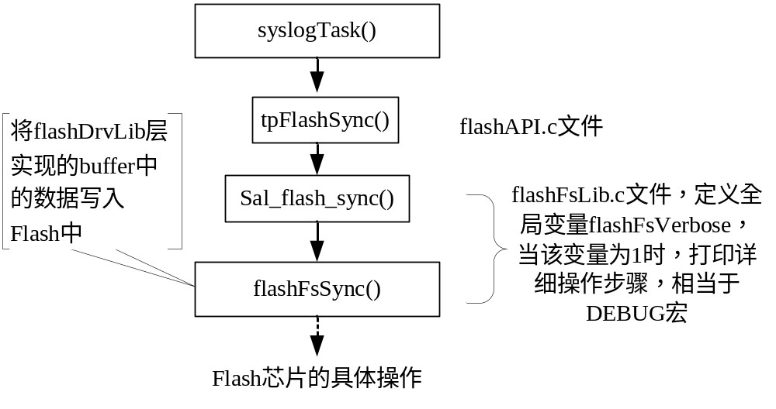
出现打印信息的原因是在flashFsLib中的调试用全局变量被置位1。当然，syslogTask任务反复擦写Flash也是不正常的，但是不在我们这里讨论的范围之内。

